Passionnés de VOLLEY ?

Rejoignez-la

SECTION SPORTIVE
DU COLLEGE DARGENT

En partenariat avec le club

SECTION SPORTIVE DARGENT

Le collège DARGENT:

5, rue J. Koehler, LYON 3ème

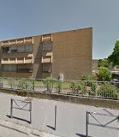

La section sportive volley :

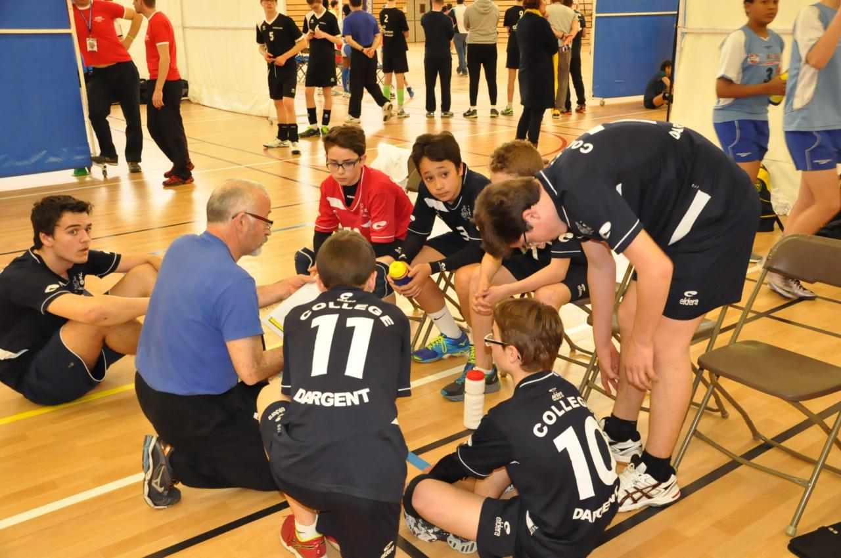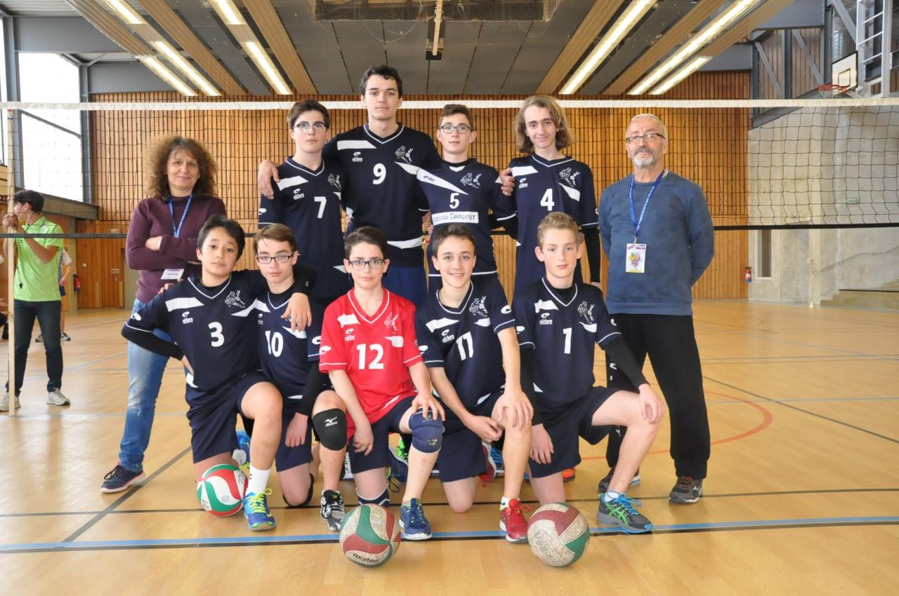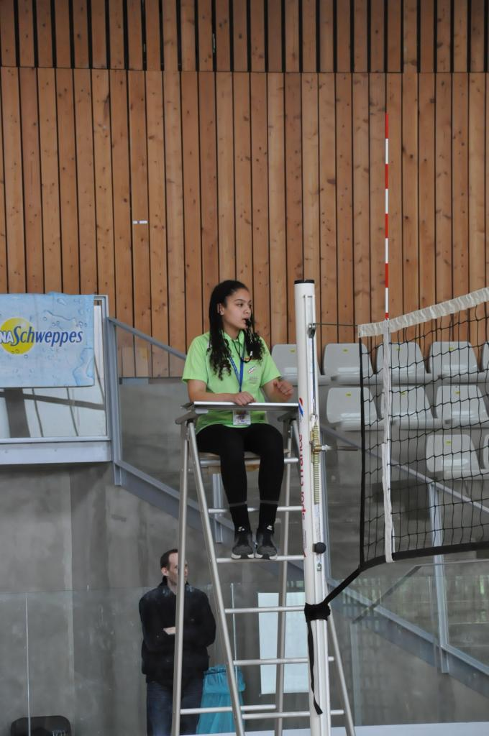

A l’ouverture en septembre 2016 : 12 élèves de la 6ème à la 3ème.

Résultats saison 2016/2017
Les benjamines sont championnes aux interdistricts et qualifiées pour le championnat départemental.
Les minimes garçons finissent 4èmes aux championnats de France excellence.
Notre jeune arbitre obtient son habilitation de niveau académique.

L'association sportive Collège Dargent :
200 licenciés dont 25 en volley-ball.

Le club de volley-ball support : VB@LL
433 licenciés Féminin et Masculin
47 équipes dont
26 équipes jeunes engagées de M7 à M20 en championnat et Coupe de France.
Equipe 1 senior : Nationale 3
Conditions d’admission :

Sportives :
Être licencié (le devenir) d’un club fédéral Volley-ball.
Etre licencié à l’Association sportive du collège Dargent.
Etre sélectionné parmi les candidats volontaires à l'issue de tests physiques et pratiques.

Scolaires :
Avoir l’avis favorable du jury d’admission présidé par le chef d’établissement ;

Médicales :
Satisfaire à un examen médical de sélection effectué par un médecin du sport.

L’enseignement :
Les élèves suivent le même enseignement que les autres élèves. L’emploi du temps est construit de façon à concilier le travail scolaire et la pratique sportive (fin des cours au plus tard à 16H30les mardi et jeudi).

Le maintien au sein de la section est subordonné à un investissement scolaire et sportif.

Le suivi des études est assuré par les professeurs principaux des classes concernées.

L’encadrement sportif est assuré par :

Madame TRICHON, professeur d’EPS (resp section) et
Monsieur AMIRAT brevet d’Etat et entraîneur du club VOLLEY BRON LYON LUMIERE.

SECTION SPORTIVE DARGENT

La pratique sportive :

L’adhérent à la section sportive est soumis à différentes obligations :

- Participer aux entrainements de Volley-Ball prévus dans le cadre de l’emploi du temps :
  - Mardi 16h30-18h00
  - Jeudi 16h30-18h00
- Participer à l’AS du collège le lundi de 12H30 à 13H30
- participer aux rencontres avec l’association sportive dans le cadre de l’UNSS.

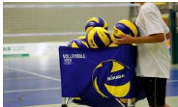

Tests sportifs le mardi 30 mai 2017 de 16H30 à 18H00
au gymnase Dargent

51, rue Professeur Paul Sisley
69008 Lyon

Métro D, arrêts Sans-Souci ou Monplaisir-Lumière

RENSEIGNEMENTS ET INFORMATIONS

Mail : ce.0690053h@ac-lyon.fr
Téléphone : 04-78-54-09-26

Adresse postale : 5, rue J. Koehler, LYON 3ème

